بررسی اثر عوامل اجتماعی موثر بر حمل و نقل پایدار بر پایه اقتصاد سبز
افسانه ابراهیمی¹، مهد ی فاطمی²
- کارشناسی ارشد جغرافیا و برنامه ریزی شهری
- دانشجوی دکتری اقتصاد

An Investigation of the impact of social Agents on Sustainable urban transportation system based on Green Economy

Afsaneh Ebrahimi ¹, Mehdi Fatemi ²
- Degree of M.A/M.Sc In Geography and Urban Planning
- Phd student in economics

*fatemi042@ yahoo.com fsnh_ebrahimi@yahoo.com
چکیده

افزایش استفاده از خودرو و وابستگی به آن در محیطهای شهری، مشکلات متعددی از قبیل آلودگی هوا و صوتی، ترافیک، مصرف بیرویه انرژیهای فسیلی ایجاد کرده است. در سطح گیتی برای حل این مسایل، حمل و نقل پایدار در نظام برنامهریزی شهری بر پایه مفاهیم و شالوده اقتصاد سبز مورد توجه قرار گرفته است. بر این اساس هدف پژوهش بررسی و شناسایی عوامل موثر بر ایجاد سیستم حمل و نقل پایدار با تاکید بر اقتصاد سبز در شهر بیرجند میباشد. پژوهش حاضر از نظر هدف کاربردی بوده و از نظر ماهیت و روش توصیفی – تحلیلی میباشد. روش جمعآوری دادهها به صورت کتابخانهای و مطالعات ميداني از نوع پیمایشی (مصاحبه و پرسشنامه) انجام شده است. جامعه اماری تحقیق متخصصان، کارشناسان اساتید و صاحبنظران حوزه حمل و نقل بوده است. اطلاعات از یک نمونه 175 نفری از جامعه آماری از طریق پرسشنامه اخذ گردیده است. به منظور تجزیه و تحلیل دادهها از نرمافزار SPSS و نرمافزارAmos استفاده گردید. نتایج تحقیق نشان میدهد مولفه اجتماعی با مقدار0.30 بر حمل و نقل پایدار با رویکرد اقتصاد سبز داشته است. ارتقا فرهنگ رانندگی، ارائه آموزش ،ایمنی از عوامل تاثیرگذار میباشد .

واژگان کلیدی: حمل و نقل پایدار، اقتصاد سبز، شهرهوشمند، بیرجند

Abstract

Nowdays, increasing use of cars and relying on it have caused numerous problems, including air and noise pollution, traffic, and the excessive consumption of fossil fuels in urban areas. Due to this, sustainable transport in the urban planning system is based on the concepts of the green economy. Accordingly, the aim of this paper is to investigate and identify the factors affecting the establishment of a sustainable transportation system with an emphasis on green economy in Brigand. The present research is a descriptive-analytical one. Data collection method was library and field studies (interviews and questionnaires). The community of research has been experts in the field of transportation. Information from a sample of 175 people from the statistical community was collected through a questionnaire. Data were analyzed using SPSS and Amos software. The results of the research show that social Agents with 0.30 have the most impact on sustainable transport with green economy approach. promoting culture, providing training, Availability are among influential factors.

Key words: Urban Sustainable Transportation, Green Economy, Smart City, Birjand

1- طرح مسئله
توسعه صنایع در شهرها، وجود امکانات رفاهی در مناطق شهری، وجود فرصت های اشتغال با درآمد بیشتر در مناطق شهری، باعث گسترش روز افزون شهرها و افزایش بی رویه مهاجرتها به مناطق شهری گردیده است. بر اساس پیش بینی سازمان ملل متحد، هشتاد درصد جمعیت جهان تا سال 2050 در شهرها زندگی خواهندکرد (دبیری و همکاران ،1394: 66). این امر منجر به افزایش استفاده از خودرو و وابستگی به آن در محیط های شهری به منظور جابه جایی ساکنان آن شده است و مشکلاتی مانند آلودگی هوا، آلودگی صدا، ترافیک، مصرف بی رویه انرژی های فسیلی را ایجاد کرده اند. براین اساس کمبود منابع تجدید ناپذیر و ضرورت توجه به منابع برای نیاز نسلهای آتی مباحثی چون توسعه پایدار در جهت حفظ عدالت بین نسلی در دهه های اخیر مطرح شده است. در راستای دستیابی به توسعه پایدار در جوامع رویکردهای جدیدی از قبیل شهرگرایی نوین و رشد هوشمند در نظام برنامه ریزی شهری پدید آمده است که بر کاهش وابستگی به خودرو، کاهش مصرف سوخت، استفاده از شیوه های نوین حمل ونقل همگانی پایدار با کمترین مصرف انرژی و سوختهای جایگزین تمرکز دارند. حمل و نقل نقش مهمی در توسعه پايدار جوامع دارد و به ايجاد جوامع اجتماعی، بهبود دسترسی به خدمات، کاهش قیمت خدمات و غیره کمک می کند. امروزه یکی از چالشهای پیش روی کلان شهرها، موضوع حمل و نقل می باشد. روند های حاکم در حوزه حمل و نقل شهری نشاندهنده افزایش سطح وابستگی به خودرو و تغییر در سبک زندگی اجتماعی است که به دنبال خود، اثرات مخرب زیست محیطی و اثر منفی بر سلامت شهروندان دارد. (خاکساری و همکاران ،1393: 2). در این خصوص، آمارها نشان می دهد که تا سال 2025، مصرف انرژی در بخش حمل و نقل و انتشار گازهای گلخانه ای نسبت به سال 2000 تا دو برابر افزایش یابد (تندیسه و رضایی،2:1391). با توجه به مشکلات ناشی از حمل و نقل در شهر های بزرگ، آنچه که متخصصین حمل و نقل برروي آن اتفاق نظر دارند، دستیابی به الگوي حمل و نقل پایدار در شهرها است تا بتواند چشم انداز شهر سالم، آرام، داراي حمل و نقل سریع، ایمن و کارآمد براي عموم شهروندان را تامین کند. پایداري در حمل ونقل چنین معنا می پذیرد که توسعه حمل ونقل بر مبناي الگوي باشد که با وجود گسترش جمعیت، شهر و توسعه فعالیتهاي اقتصادي، اجتماعی و غیره -که طبیعتاً از عوامل ترافیک زا هستند- شهرها همچنان بدون بروز مشکل ترافیک، به نحومطلوبی پاسخگوي جابجائی هاي مسافر و کالا باشد و باگسترش این فعالیتها سیستم حمل و نقل به مشکل برخورد نکند و پایدار باقی بماند (تاجدار و اکبری ،1،1388). شیوه زندگی وابسته به خودرو، اثرات اقتصادی، اجتماعی و محیط زیستی عمده ای بر شهرها و مناطق پیرامونی دارد. خودروها موجب کاهش گونه های زیستی، الودگی هوا گردیده، سوخت های فسیلی را مصرف کرده و به گرمایش جهانی کمک نموده و موجب نهشت اسیدمیگردند. وسایل نقلیه موتوری بزرگترین منبع آلودگی هوا و مه دود می باشند. باتون(1999) نشان داد که 15 درصد انتشار دی اکسید کربن بوسیله وسایل نقلیه تولید شده است علاوه بر این این ارقام ممکن است در کشورهای توسعه یافته تا 40 درصد افزایش یابد. میزان انتشار دی اکسید کربن جهانی بوسیله بخش حمل و نقل در سال 2007 به 23 درصد افزایش یافته است. (صرافی و همکاران، 208:1392) بیش از 80 درصد انتشار گازهای گلخانه ای در فرآیند تولید، حمل و نقل و مصرف استراتژي انواع حاملهای انرژی ایجاد می شودکه برخلاف گذشته، روند انتشار گازهای گلخانه ای ناشی از مصرف انرژی در کشورهای درحال توسعه نسبت به کشورهای توسعه یافته، سرعت بیشتری گرفته است (ناجی میدانی و داودی،1394: 188)
با توجه به مشکلات موجود در سیستم های حمل و نقل سنی، در ده های اخیر موضوع حمل و نقل پایدار مورد توجه قرار گرفته است. حمل و نقل پایدار بر توسعه کیفی و کمی حمل و نقل عمومی، افزایش قابلیت پیاده روي یا افزایش پتانسیل استفاده از سیستم هاي غیر موتوري شامل پیاده روي و دوچرخه سواري، مدیریت تقاضاي سفر، کاهش استفاده از خودروي شخصی و ارتقاء فرهنگ ترافیک تاکید دارد. حمل و نقل پایدار یکی از عوامل کلیدی در حصول توسعه پایدار در جامعه و حرکت به سمت اقتصاد سبز می باشد. یکی از مفاهیم مورد توجه مجامع جهانی در سالیان اخیر در دستیابی به توسعه پایدار، اقتصاد سبز می باشد ، اقتصاد سبز پارادایم جدید توسعه اقتصادی با رویکرد همگام سازی دنیای امروز اقتصادی با محیط زیست به منظور استفاده بهینه از سرمایه های طبیعی و بهره وری از منابع اقتصادی موجود جهان می باشد اقتصاد سبز یک مدل توسعه اقتصادی برپایه توسعه پایدار و دانش اقتصاد محیط زیست است که علاوه بر کاهش خطرات زیست محیطی درپی بهبود سلامتی انسان ها و ایجاد برابری اجتماعی نیز می باشد. در راستای دستیابی به اقتصاد سبز طراحی و ایجاد سیستم حمل و نقل پایدار از اهمیت بالایی برخوردار است . هدف اصلی این تحقیق شناسایی و ارزیابی شاخص های اجتماعی موثر بر حمل و نقل پایدار با رویکرد اقتصاد سبز در شهر بیرجند می باشد

2- مفهوم حمل و نقل پایدار
حمل و نقل پایدار به معنی ایجاد تعادل میان مشخصه های زیست محیطی، اجتماعی و اقتصادی به منظور تامین نیازهای همه ذینفعان شهری و دستیابی به کیفیت مطلوب زندگی شهری است. در این راستا هدف حمل و نقل پایدار گام نهادن در جهت ایجاد شهر پایدار می باشد. دسترسی به حمل و نقل پایدار مستلزم شناخت اثرات متقابل حمل و نقل با ابعاد مختلف جامعه است که مهمترین آنها، ابعاد اقتصادی، اجتماعی و زیست محیطی می باشد. (رصافی و همکاران، 1388 ، 88)
حمل و نقل برپایه شیوه کنونی از جهات مختلفی محیط زیست را تهدید می نماید. حمل و نقل باعث مصرف منابع طبیعی مانند سوخت های فسیلی، ایجاد آلودگی، تخریب منابع طبیعی به دلیل ایجاد زیر ساخت های حمل و نقل مثل جاده و راه آهن می گردد. ایجاد آلودگی های صوتی، آب و هوا از مهمترین اثرات آن می باشد. گازهای ناشی از وسایل نقلیه شامل هیدروکربن های سوخته، دی اکسید کربن و ... است که علاوه بر اثرات گلخانه ای و افزایش دما موجب بروز بیماری در جامعه می گردد. کاهش ایمنی و تلفات انسان ها و مجروح شدن آنها از دیگر نتایج وجود یک سیستم حمل و نقل نا مناسب و عدم رعایت مسائل ایمنی می باشد که اثرات اقتصادی زیادی را بر جامعه تحمیل می نماید.
با توجه به موارد مذکور، وجود یک توسعه سیستم حمل و نقل پایدار در شهرها حائز اهمیت می باشد.
سیستم حمل و نقل پایدار بر خلاف شیوه های متداول کنونی به کیفیت و قابلیت دسترسی تمرکز دارد. این سیستم تقاضای جابجایی یا حمل و نقل را مدیریت می کند و به تمام هزینه ها در برنامه ریزی و تدارک توجه دارد. این سیستم در محیط طبیعی انتشار گازها و تولید کننده زباله ها را به میزان ظرفیت جذب، بازیافت محدود نموده و از منابع انرژی پایدار استفاده می کند و از طرفی در سطح جامعه امکان دسترسی به کالاها و خدمات را برای مردم فراهم می نماید. ( صرافی و همکاران، 1393، 87 )
از سوی دیگر، توسعه سیستم حمل و نقل پایدار موجب ایجاد فرصت های کارآفرینی در جامعه می گردد. انجام فعالیت های ساختمانی و توسعه معابر شهری و ساخت پیاده رو، سرمایه گذاری و توسعه اتوبوس و سایر وسائل حمل و نقل عمومی، استاندارد سازی وسائل حمل و نقل عمومی، توسعه مشاغل سبز، توسعه فعالیت های گردشگری و ... از فرصت های کارآفرینی است که در نتیجه توسعه فعالیت های حمل و نقل ایجاد می گردد.
با عنایت به موارد مذکور و با توجه به مشکلات موجود در حمل و نقل شهری، ایجاد سیستم حمل و نقل پایدار از اولویت بالایی برخوردار است.. محدودیت های موجود سیستم کنونی مدیریت حمل و نقل منطقه مورد مطالعه شامل محدودیت هایی مانند عدم همپوشانی خطوط شهری توسط انواع وسایل حمل و نقل عمومی درون شهری، سهم بالای مسافربرهای غیر رسمی در جابه جایی شهروندان، ترددهای غیر ضروری، نامناسب بودن ساختار و کیفیت شبکه معابر برای تسهیل در جابه جایی، عدم ارتباط متقابل کاربری ها ، رشد بی قواره شهر و .. می باشد که به دنبال خود عوارضی همچون ازدحام ترافیکی، افزایش آلودگی، افزایش مصرف سوخت و هدر رفت انرژی و ... را به دنبال خواهد داشت .همچنین بخش حمل و نقل از فعالیت هایی است که به سبب ماهیت آن نیازمند سرمایه گذاری بالا بوده و هزینه قابل ملاحظه ای برای نهادهای ذیربط ایجاد می کند .از طرف دیگر با توجه به جمعیت 200 هزار نفری شهر بیرجند و پتانسیل جمعیت پذیری این شهر، بررسی وضعیت موجود و ارائه راهبردهایی با در نظر گرفتن پاسخگویی به رشد آینده و تامین توسعه پایدار ضروری به نظر می رسد.
در راستای برنامه ریزی برای ایجاد یک سیستم حمل و نقل پایدار، گام اول شناسایی مهمترین چالش ها و مشکلات موجود می باشد و پس از شناسایی این مشکلات شناسایی عوامل موثر بر توسعه پایدار حمل و نقل شهری می باشد.

3- پیشینه پژوهش
بررسی عوامل موثر بر سیستم حمل و نقل پایدار در مطالعات تجربی متعددی مورد بررسی قرار گرفته است و هر یک از مطالعات عوامل خاصی را مورد تاکید قرار داده اند .گیتام تیواری (1999) بیان می کند که سیستم حمل و نقل پایدار باید نیاز به جابجایی و دسترسی مردم را با تامین امنیت (سلامتی) و در نظر گرفتن ملاحظات زیست محیطی معرفی کند. دیوید بانیستر (2006) که به ارائه چشم اندازهای توسعه پایدار شهری و حمل و نقل در محدوده اتحادیه اروپا پرداخته است دو راهکار کلان را برای نیل به هدف حمل و نقل پایدار تا سال 2020 در اتحادیه اروپا ارائه داده است. اول حمایت از تحقیقات و توسعه اتومبیل های کوچک شهری که با سوخت هیدروژنی کار می کنند و بنابراین به کاهش آلودگی هوا و صدا کمک بسیارمی نماید و دوم تلاش بر تغییر رفتار ترافیکی مردم و کاهش نیاز به سف.( زندی آتشبار و علی خاکساری، 1390 :8). 331). احمد)2007) در مطالعه خود به این نتیجه می رسد که کاهش اثرات منفی حمل و نقل و ترافیک روی زندگی شهرنشینان، نیازمند حرکت به سوی سیستم های حمل و نقل پایدار می باشد و سیستم های حمل و نقل پایدار متکی بر سه رکن اساسی توسعه پایدار یعنی حفاظت محیط زیست، برابری اجتماعی و کارآمدی اقتصادی برای نسل های حاضر و آینده می باشد ( احمد، 309:2007). استادی جعفری و رصافی (1390) در یک تحقیقی سیاستهای توسعه پایدار در بخش حمل و نقل شهری (شهر مشهد) را با استفاده از مدل های سیستم پویایی را مورد بررسی قرار دادند: نتایج مطالعه نشان می دهد که سیاست های هم پیمایی، کاهش خودروهای فرسوده و افزایش کیفیت و سایل نقلیه همگانی، بیشترین تاثیر گذاری را برروی شاخص های پایداری گذاشته است(استادی جعفری،رصافی،1390: 282). نتایج حاصل از پژوهش کاکاوند و جباری(1390) نشان می دهد که از مترو به عنوان پایدارترین گزینه حمل و نقل عمومی در توسعه حمل و نقل شهری در راستای پیروی از اصول توسعه پایدار می توان بهره گرفت. (کاکاوند و جباری،1:1390). تندیسه و رضایی (1391) در مقاله ای با عنوان برنامه ریزی حمل و نقل پایدار شهری در کلان شهرهای ایران ( مورد مطالعه :شهر مشهد نشان می دهند که راهبردهای توسعه حمل و نقل پایدار شهری کلان شهر مشهد یک راهبرد تهاجمی بر پایه تقویت نقاط قوت و استفاده از فرصت های موجود است ( تندیسه، رضایی ،17:1391). پارسا و بدیعی (1391) درمطالعه خود به این نتیجه رسیدند که مسائل بهداشتی و زیست محیطی مرتبط با حمل و نقل شهري، همچون آلودگی هوا، آلودگی صوتی، مصرف فزاینده انرژي و کاسته شدن از میزان منابع انرژیهاي تجدید ناپذیر، در شهرها و حومه آنها بایستی به نحوي ساماندهی شوند که سرویس دهی و فعالیتهایی که در زندگی روزمره به آنها احتیاج دارند نه تنها دسترسی مناسبی پیدا کنند بلکه براي آیندگان نیز شرایط مطلوب زندگی را رقم بزنند و این دسترسی با کمترین تاثیرات منفی روي محیط همراه باشد.(پارسا وهمکاران؛1:1391)
نتایج مطالعه سلطانی و فلاح منشادی (1392) نشان می دهد حمل و نقل پایدار در صدد جستجوی روش هایی است که امکان دسترسی مناسب را برای همه اقشار جامعه فراهم كرده، هزینه های اقتصادی را تعدیل نموده و زمینه آلودگی های زیست محیطی را کاهش دهد. (سلطانی و همکاران، 1392 :60 )
غلام پور و عراقی ( 1393) به بررسی ارزیابی مدیریتی سیستم حمل و نقل عمومی درون شهری در جهت دستیابی به حمل و نقل پایدار شهری (مطالعه موردی: شهر بیرجند) پرداخته اند. این پژوهش با هدف هماهنگ سازی مدیریتی سیستمهای مختلف حمل و نقل موجود در شهر بیرجند، تعریف معیارهای مناسب جهت مدیریت بهتر وسائل حمل و نقل عمومی مبتنی بر تقاضا و وضعیت شبکه معابر شهری انجام گرفته است. نتایج مطالعه نشان می دهد ایجاد سازمان مدیریت حمل و نقل مسافر درون شهری زیر مجموعه شهرداری را بهترین گزینه انسجام سیستم حمل و نقل درون شهری بیرجند در جهت رسیدن به حمل و نقل پایدار می باشد.( غلام پور و عراقی ، 1393: 1)
محمدپور وهمکاران(1394) در تحقیقی با عنوان تحلیلی بر مدیریت تقاضای سفر در راستای حمل و نقل پایدار شهری به بررسی این موضوع در کلان شهر تهران پرداخته است. نتایج نشان می دهد که با اعمال سه متغیر (نوع خودرو، عمر خودرو و مسافت پیموده شده) برای دریافت کاهش استفاده از وسایل نقلیه شخصی و افزایش مطلوبیت استفاده از حمل و نقل عمومی به عنوان گزینه جایگزین تحقق خواهد یافت. ( محمد پورو همکاران،1394 : 103)

4- روش تحقیق
از نظر نوع تحقیق، مطالعه صورت گرفته کاربردی می باشد. ابتدا براساس روش کتابخانه ای و مراجعه به سایت های سازمان های ذیربط اطلاعات مربوط به مبانی نظری تحقیق گردآوری گردید. پس اطلاعات میدانی از طریق پرسشنامه جمع آوری گردید. جامعه آماری تحقیق کارشناسان و متخصصان برنامه ریزی حمل و نقل شهری و صاحبنظران این حوزه در شهر بیرجند بوده است. همچنین قبل از توزیع و تکمیل پرسشنامه، روایی و پایایی پرسشنامه با رجوع به متخصصان و صاحبنظران حوزه حمل و نقل و با استفاده از روش آلفای کرونباخ مورد بررسی قرار گرفت. براساس نتایج حاصله روایی و پویایی پرسشنامه تایید گردید. داده ها ی مورد نیاز از یک نمونه 175 تایی از متخصصین و کارشناسان، صاحبنظران مرتبط با حوزه حمل و نقل جمع آوری گردید. روش انتخاب نمونه براساس روش نمونه گیری طبقه بندی با تخصیص متناسب بوده است. برای انتخاب شاخص های مورد مطالعه و سوالات پرسشنامه از مطالعات قبلی صورت گرفته داخلی و خارجی در این زمینه و همچنین نظر کارشناسان و متخصصان این حوزه استفاده گردید. در فرآیند تعریف شاخص ها، هدف طراحی سوالاتی بود که بتوان با اخذ اطلاعات از نمونه انتخاب سوالات تحقیق را پاسخ داد.
پس از انجام مطالعات کتابخانه ای، داده هاي گردآوري شده از طریق پرسشنامه، طبقه بندی، پردازش و مورد تجزيه و تحليل قرار گرفته است. به منظور تجزیه و تحلیل اطلاعات از نرم افزار SPSS، نسخه 22 و نرم افزار Amos استفاده گردید. مدل مورد استفاده در تحقیق معدلات ساختاری بوده است
لیزرل یا مدل یابی معادلات ساختاری (SEM)یک تکنیک تحلیل چند متغیری است که به پژوهشگر امکان می‌دهد مجموعه ای از معادلات رگرسیون را به گونه هم زمان مورد آزمون قرار دهد. مدل یابی معادله ساختاری یک رویکرد جامع برای آزمون فرضیه‌هایی درباره روابط متغیرهای مشاهده شده و مکنون است که گاه تحلیل ساختاری کوواریانس، مدل یابی علّی و گاه نیز لیزرل نامیده شده است اما اصطلاح غالب در این روزها، مدل یابی معادله ساختاری یا به گونه خلاصه SEM است.(هومن ۱۳۸۴،۱۱). مدل یابی معادله ساختاری با ترجمه روابط مفروض به مدل های ریاضی قابل آزمون، روشی جامع برای کمی کردن آزمون مدل های نظری ارائه می کند. مدل‌یابی معادلات ساختاری یک تکنیک تحلیل چند متغیری بسیار کلی و نیرومند از خانواده‌ی رگرسیون چند متغیری است که به پژوهشگر امکان مي‌دهد مجموعه‌ای از معادلات رگرسیون را به صورت هم زمان مورد آزمون قرار دهد. این روش یک رویکرد آماری جامع برای آزمون فرضیه‌هایی درباره روابط بین متغیرهای مشاهده شده و مکنون است (هومن؛ حیدر علی، 1387).
یک مدل معادله ساختاری به طور کلی از دو نوع مدل اندازه گیری و مدل ساختاری تشکیل می شود. مدل اندازه گیری نحوه سنجش یک متغیر پنهان را با استفاده از دو یا تعداد بیشتری متغیر مشاهده شده تعریف می کند و در واقع مجموعه ای از متغیر های مشاهده شده را به مجموعه ی کوچکتری از متغیرهای نهفته مرتبط می کند. مدل ساختاری روابط میان متغیرهای پنهان درونی و بیرونی را نشان می دهد و امکان ارزیابی جهت و شدت اثرات علی میان این متغیرها را فراهم نماید. بنابراین بر مبنای مدل های اندازه گیری، محقق تعریف می کند که کدام متغیرهای مشاهده شده اندازه گیرنده کدام متغیرهای پنهان هستند و بر پایه مدل های ساختاری مشخص می شود که کدام متغیر های مستقل دارای تاثیر بر کدام متغیر وابسته هستند. در این روش اثر متغیرهای متعدد موثر بر سیستم حمل و نقل پایدار به صورت همزمان مورد بررسی و تجزیه و تحلیل قرار گفته است.
جهت ارزیابی مدل معادله ساختاری آزمون ها با شاخص های مختلفی وجود دارد که شاخصهای برازندگی نامیده می شوند استفاده گردید. با بکارگیری و استفاده از روش مطالعات ساختاری عوامل موثر بر حمل و نقل پایدار با رویکرد اقتصاد سبز مورد بررسی قرار می گیرد. عوامل موثر بر حمل نقل به پنج مولفه تقسیم و اثر هر کدام از این مولفه ها در ایجاد سیستم حمل و نقل محاسبه گردید. برای سنجش اثر هر کدام از مولفه ها، چندین سوال مرتبط در پرسشنامه طرح گردیده است.

- تجزیه و تحلیل

تعیین عوامل اجتماعی موثر برحمل و نقل پایدار با رویکرد اقتصاد سبز از سوالات اساسی این تحقیق می باشد که از مدل معادلات ساختاری برای بررسی موضوع استفاده گردید.

جدول1: نتایج معادلات ساختاری بررسی عوامل اجتماعی موثر بر حمل و نقل پایدار
متغیر | ضریب مسیر | خطای استاندارد | سطح معناداری
عوامل اجتماعی ← حمل و نقل پایدار برپایه اقتصاد سبز | 30/0 | 06/0 | 000/0
مآخذ: محاسبات تحقیق

نتایج بررسی نشان می د هد عوامل اجتماعی بر حمل و نقل پایدار برپایه اقتصاد سبز در سطح اطمینان 95 درصد تاثیر مستقیم دارد (05/0>p) و شدت این تاثیر برابر با 30/0 است.
برای بررسی مهمترین عامل اجتماعی تاثیرگذار بر حمل و نقل پایدار برپایه اقتصاد سبز از مدل معادلات ساختاری استفاده گردید و بعد از اصلاح مدل، مدل نهایی در نمودار 2 ارائه گردید و نتایج حاصل از این مدل به صورت زیر می باشد.

جدول 2: نتایج ضرایب رگرسیونی استاندارد شده سؤالهای شاخص اجتماعی بعد از اصلاح مدل
متغیر پنهان | گویه | ضرایب رگرسیونی استاندارد | p-value
فرهنگ | 4 | 37/0 | 000/0
فرهنگ | 6 | 67/0 | 000/0
فرهنگ | 7 | 47/0 | 000/0
فرهنگ | 8 | 65/0 | 000/0
فرهنگ | 9 | 37/0 | 000/0
فرهنگ | 10 | 44/0 | 000/0
فرهنگ | 15 | 46/0 | 000/0
فرهنگ | 19 | 54/0 | 000/0
فرهنگ | 27 | 56/0 | 000/0
مقررات | 2 | 76/0 | 000/0
مقررات | 26 | 40/0 | 000/0
مقررات | 79 | 58/0 | 000/0
دسترسی به مردم | 3 | 45/0 | 000/0
دسترسی به مردم | 14 | 35/0 | 000/0
دسترسی به مردم | 22 | 69/0 | 000/0
زمان | 21 | 53/0 | 000/0
زمان | 23 | 64/0 | 000/0
امنیت | 12 | 59/0 | 000/0
امنیت | 16 | 46/0 | 000/0
امنیت | 17 | 70/0 | 000/0
امنیت | 18 | 69/0 | 000/0
امنیت | 24 | 49/0 | 000/0
(منبع: محاسبات تحقیق، 1396)

جدول 3: شاخص های برازش
نام آزمون | توضیحات | مقادیر قابل قبول | مقدار به دست آمده
 | کای اسکوئر نسبی | 3> | 63/2
RMSEA | ریشه میانگین توان دوم خطای تقریب | 1/0> | 09/0
GFI | شاخص برازندگی تعدیل یافته | 9/0< | 96/0
NFI | شاخص برازش نرم | 9/0< | 93/0
CFI | شاخص برازش مقایسه ای | 9/0< | 94/0

با توجه به جدول 3، مقدار RMSEA مدل برابر با 09/0 ميباشد لذا این مقدار کمتر از 1/0 است که نشاندهنده این است که ميانگين مجذور خطاهاي مدل مناسب است و مدل قابل قبول میباشد. همچنين مقدار کاي دو به درجه آزادي 63/2 ميباشد که از مقدار 3 کمتر است و ميزان شاخص GFI ، CFIو NFI نيز از 9/0 بیشتر میباشد که نشان میدهند مدل اندازهگیری متغیرهای تحقیق، مدل مناسبی است. حال به بررسی سوال فوق میپردازیم.

جدول4: نتایج معادلات ساختاری
متغیر | ضریب مسیر | خطای استاندارد | سطح معنی داری
امنیتی ← حمل و نقل پایدار برپایه اقتصاد سبز | 04/0 | 07/0 | 51/0
دسترسی مردم← حمل و نقل پایدار برپایه اقتصاد سبز | 17/0 | 09/0 | 007/0
فرهنگی ← حمل و نقل پایدار برپایه اقتصاد سبز | 63/0 | 13/0 | 000/0
مقرارت ← حمل و نقل پایدار برپایه اقتصاد سبز | 66/0 | 27/0 | 000/0
زمان ← حمل و نقل پایدار برپایه اقتصاد سبز | 12/0 | 02/0 | 04/0

بر اساس نتایج بدست آمده از جدول 4 عوامل امنیتی بر حمل و نقل پایدار برپایه اقتصاد سبز در سطح اطمینان 95 درصد تاثیر مستقیم ندارد (05/0<p).
عوامل مربوط به دسترسی مردم بر حمل و نقل پایدار برپایه اقتصاد سبز در سطح اطمینان 95 درصد تاثیر مستقیم دارد (05/0>p) و شدت این تاثیر برابر با 17/0 است. هرچه دسترسی مردم به حمل و نقل عمومی راحتتر و اسانتر باشد امکان استفاده مردم بیشتر میگردد.
عوامل فرهنگی بر حمل و نقل پایدار برپایه اقتصاد سبز در سطح اطمینان 95 درصد تاثیر مستقیم دارد (05/0>p) و شدت این تاثیر برابر با 63/0 است. ارتقاء فرهنگ رانندگی، ارتقاء سطح اموزش فعالان این حوزه، احترام به قوانین و مقررات رانندگی توسط مردم، ترویج فرهنگ عدم استفاده از اتومبیل شخصی از اهمیت بالایی برخوردار است.
عوامل مربوط به مقررات بر حمل و نقل پایدار برپایه اقتصاد سبز در سطح اطمینان 95 درصد تاثیر مستقیم دارد (05/0>p) و شدت این تاثیر برابر با 66/0 است. ایجاد متولی واحد در حمل و نقل عمومی، وجود قوانین ومقررات مناسب و رعایت آن توسط جامعه در ایجاد سیستم حمل و نقل پایدار اثرگذار است.
عوامل مربوط به زمان حمل و نقل پایدار برپایه اقتصاد سبز در سطح اطمینان 95 درصد تاثیر مستقیم دارد (05/0>p) و شدت این تاثیر برابر با 12/0 است. در طراحی سیستم حمل و نقل عمومی موضوع کاهش مدت زمان سفر در این سیتم باید مورد توجه قرارگیرد.
از این رو میتوان بیان کرد، عوامل مربوط به دسترسی مردم، فرهنگی، مقررات و زمان بر حمل و نقل پایدار برپایه اقتصاد سبز تاثیر مستقیم دارد و با توجه به مقادیر ضریب مسیر عوامل مربوط به مقررات، فرهنگی، دسترسی مردم و زمان ترتیب بیشترین تاثیر بر حمل و نقل پایدار و اقتصاد سبز دارد.
همچنین بررسی نتایج حاصل از تحلیل عاملی تائیدی بعد از اصلاح مدل نشان می هد که بار عاملی اکثر سؤالها بیشتر از 3/0 ودر سطح اطمینان (P<0/01) معنادار است

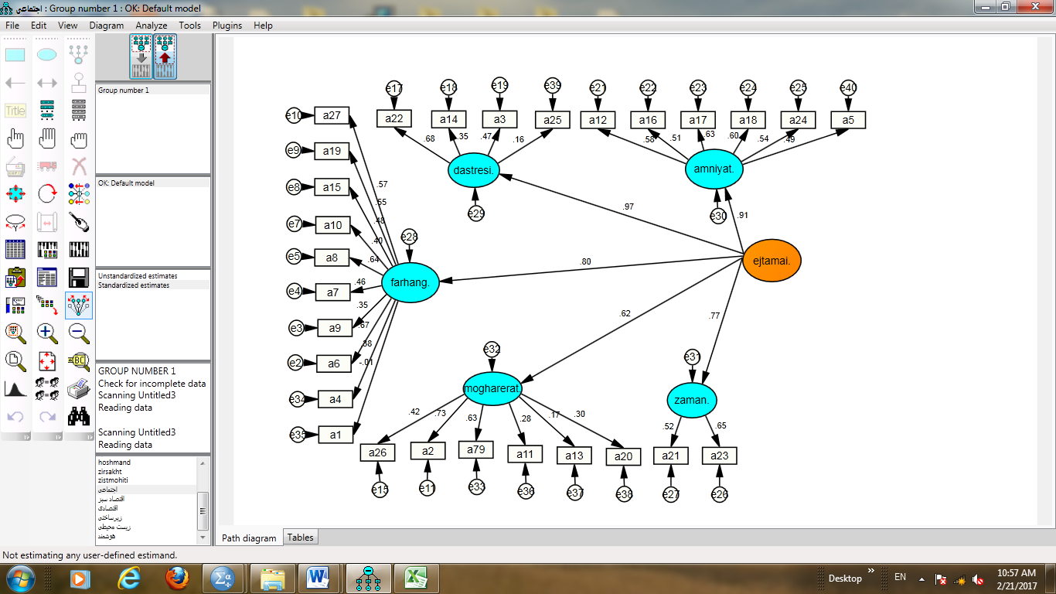
نمودار1: ضرایب عاملی و ضریب مسیر شاخص اجتماعی (منبع: محاسبات تحقیق، 1396)

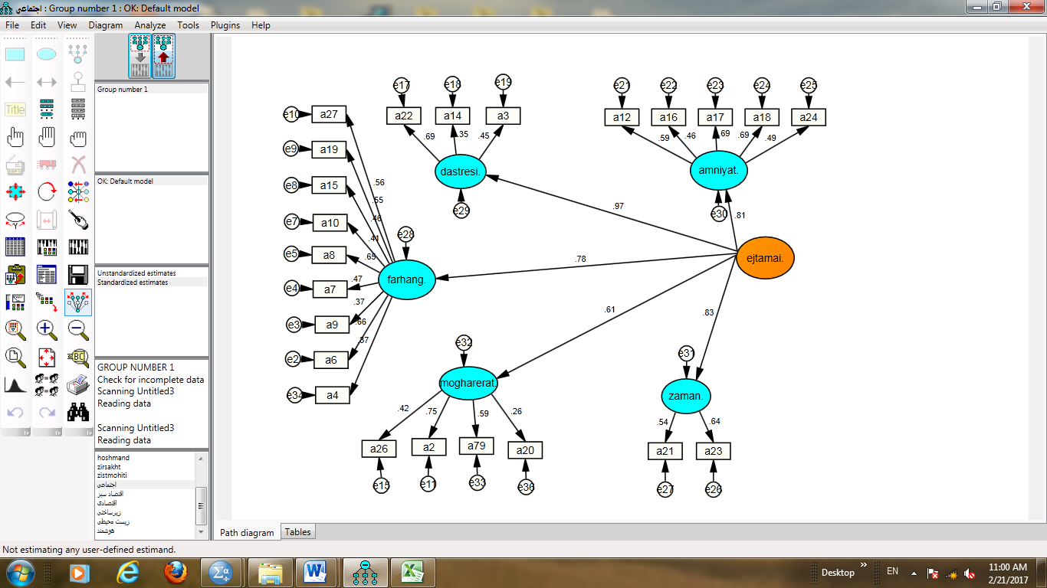

نمودار 2: ضرایب عاملی و ضریب مسیر شاخص اجتماعی اصلاح شده (منبع: محاسبات تحقیق، 1396)

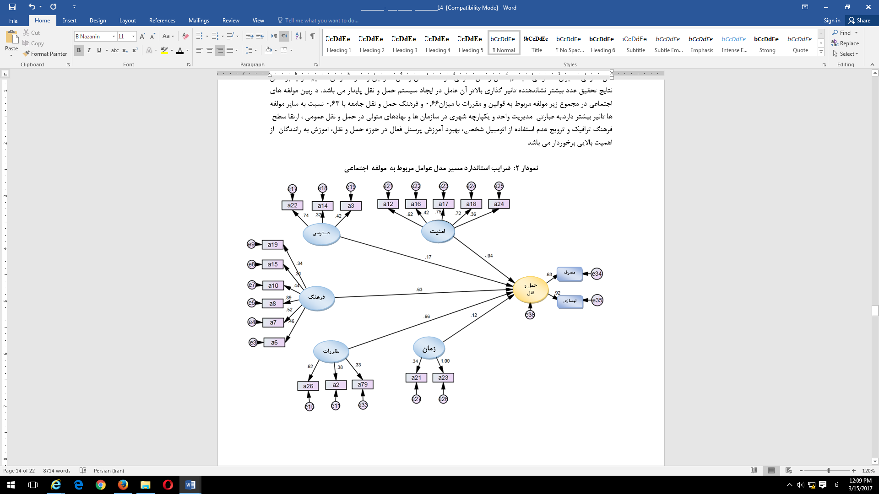
نمودار3: ضرایب استاندارد مسیر مدل (منبع: محاسبات تحقیق، 1396)

به منظور بررسی تاثیر معیارهای اجتماعی بر حمل و نقل پایدار برپایه اقتصاد سبز از تحلیل رگرسیونی استفاده گردید گردیده است . با توجه به جدول فوق مقدار P-Value مدل تقریبا برابر با 0005/0 که از سطح خطای 05/0 کمتر است، لذا فرض صفر آزمون رد میشود. بنابراین مدل رگرسیونی خطی معناداری در سطح اطمینان 95 درصد بین معیارهای اجتماعی بر اقتصاد سبز وجود دارد. همچنین مقدار ضریب همبستگی (R) مدل 82/0 میباشد و ضریب تعیین مدل برابر 62/0 میباشد که بیانگر این است که 62 درصد از کل تغییرات حمل و نقل پایدار برپایه اقتصاد سبز توسط متغیر معیارهای اجتماعی تبیین میشود.

جدول 5: تحلیل واریانس مدل رگرسیونی تاثیر معیارهای اجتماعی بر حمل و نقل پایدار برپایه اقتصاد سبز
مدل | مجموع مربع | درجه آزادی | میانگین مربعات | F | سطح معناداری | R | R²
رگرسیون | 35/26 | 22 | 20/1 | 74/13 | 000/0 | 82/0 | 62/0
باقیماندهها | 24/13 | 152 | 09/0
مجموع | 60/39 | 174
(منبع: محاسبات تحقیق، 1396)

جدول 6: ضرایب رگرسیونی مدل حمل و نقل پایدار بر پایه اقتصاد سبز بر اساس معیارهای اجتماعی
شماره سوال | B | سطح معناداری | نتیجه | شماره سوال | B | سطح معناداری | نتیجه
مقدار ثابت | 05/1 | 00/0 | تایید | a15 | 04/0- | 387/0 | رد
a2 | 10/0 | 026/0 | تایید | a16 | 10/0- | 103/0 | رد
a3 | 14/0 | 004/0 | تایید | a17 | 04/0 | 511/0 | رد
a4 | 06/0 | 087/0 | رد | a18 | 10/0 | 440/0 | رد
a5 | 09/0 | 035/0 | تایید | a19 | 001/0- | 979/0 | رد
a6 | 10/0 | 042/0 | تایید | a21 | 04/0- | 268/0 | رد
a7 | 21/0 | 000/0 | تایید | a22 | 07/0 | 15/0 | رد
a8 | 13/0 | 008/0 | تایید | a23 | 16/0 | 000/0 | تایید
a9 | 17/0 | 000/0 | تایید | a24 | 09/0 | 051/0 | رد
a10 | 17/0 | 000/0 | تایید | a26 | 09/0 | 013/0 | تایید
a12 | 15/0 | 000/0 | تایید | a27 | 08/0 | 017/0 | تایید
a14 | 03/0 | 54/0 | رد
(منبع: محاسبات تحقیق، 1396)

با توجه به جدول 6 مقدار سطح معنیداری متغیرهای مستقل از قبیل وضع قوانین و مقررات جدید در سطح ملی در راستای حمایت از حمل و نقل شهری، فراهم کردن فرصت دسترسی همه افراد به خدمات حمل ونقل عمومی،سطح بالای امنیت اجتماعی سیستم حمل و نقل عمومی، ارتقا سطح فرهنگ ترافیک و ترویج عدم استفاده از اتومبیل شخصی، بهبود آموزش پرسنل فعال در موضوع ترافيك در همه سطوح، ارائه آموزش به رانندگان براي برخورد مناسب با شهروندان، ارتقای وجهه اجتماعی استفاده از اتوبوس، ارتقاء رفتار فردی و ترافیکی اشخاص، قابل اطمینان (انجام دقیق تعهدات) بودن سیستم حمل و نقل عمومی،کاهش زمان سفر،مدیریت واحد و یکپارچه شهری در سازمان ها و نهادهای متولی و استفاده بهينه از خودرو و وسايل نقليه شخصي توسط مردم کمتر از 05/0 است که از لحاظ آماری معنی دار میباشد. به عبارتی در سطح اطمینان 95 درصد سوالات بر حمل و نقل پایدار و اقتصاد سبز تاثیرگذار است . همچنین بهبود آموزش پرسنل فعال در موضوع ترافيك در همه سطوح، ارتقای وجهه اجتماعی استفاده از اتوبوس، ارتقاء رفتار فردی و ترافیکی اشخاص، کاهش زمان سفرو قابل اطمینان(انجام دقیق تعهدات) بودن سیستم حمل و نقل عمومی به ترتیب بیشترین تاثیر بر حمل و نقل پایدار برپایه اقتصاد سبز دارد.

7- نتيجه‌گيري
برای بررسی نقش عوامل اجتماعی در ایجاد سیستم حمل و نقل پایدار، این مولفهها به مولفه جزئیتر شامل امنیت سیستم حمل و نقل عمومی، میزان دسترسی سیستم حمل و نقل عمومی، فرهنگ حمل و نقل، قوانین و مقرات، زمان تقسیم گردید. در بین مولفههای اجتماعی در مجموع زیرمولفه مربوط به قوانین و مقررات با میزان0.66 و فرهنگ حمل و نقل جامعه با 0.63 نسبت به سایر مولفهها تاثیر بیشتر دارد. به عبارتی مدیریت واحد و یکپارچه شهری در سازمانها و نهادهای متولی در حمل و نقل عمومی، ارتقا سطح فرهنگ ترافیک و ترویج عدم استفاده از اتومبیل شخصی، بهبود آموزش پرسنل فعال در حوزه حمل و نقل، اموزش به رانندگان از اهمیت بالایی برخوردار میباشد.
بر اساس نتایج تحقیق، در بین مولفههای اجتماعی ،وجود قوانین و مقررات مناسب، ارتقاء فرهنگ حمل و نقل، در دسترس بودن و ایمنی حمل و نقل عمومی بر ایجاد سیستم حمل و نقل پایدار با رویکرد اقتصاد سبز تاثیر مثبت داشته است. در بین مولفههای اجتماعی عوامل مربوط به قوانین و مقررات و فرهنگ حمل و نقل جامعه از تاثیر بیشتری برخوردار بوده است.

منابع فارسی
- استادی جعفری، م. حدیقه جوانی، م (1388) "جایگاه حمل ونقل همگانی در دستیابی به حمل ونقل پایدار"، نهمین کنفرانس حمل ونقل و ترافیک، معاونت حمل ونقل و ترافیک، اردیبهشت،تهران، ایران
- احدی. ضرغامی. آقا محمدی. (1393) " بررسی شاخص های توسعه پایدار در برنامه ریزی حمل و نقل"، ششمین کنفرانس ملی برنامه ریزی و مدیریت شهری.
- پهلوان زاده، ب. (1390)" تحلیل فضایی عوامل موثر بر توزیع فعالیت های اقتصادی در شهر اصفهان"،. پایان نامه کارشناسی ارشد رشته ی علوم اقتصادی. دانشکده علوم اداری و اقتصاد دانشگاه اصفهان.
- پور اشکاء.رمضانیان. نبی زاده. (1393) "ارزیابی پایداری سیستم های حمل و نقل شهری ( مطالعه موردی: شهر رشت). فصلنامه اقتصاد و مدیریت شهری، 8، 17-30
- تندیسه،م،(1392)" برنامه ریزی راهبردی حمل و نقل پایدار شهری در کلان شهرهای ایران (مورد مطالعه:شهر مشهد)". پایان نامه کارشناسی ارشد رشته جغرافیا و برنامه ریزی شهری. دانشگاه یزد.
- تندیسه، م، رضایی. م (1392)" برنامه ریزی راهبردی حمل و نقل پایدار شهری در کلان شهرهای ایران (مورد مطالعه:شهر مشهد)". مهندسی حمل و نقل ، سال پنجم ، شماره اول، پاییز 92.
- جعفری ،رصافی. (1392)" ارزیابی سیاست های توسعه پایدار در بخش حمل و نقل شهری با استفاده از مدل های سیستم پویایی( مورد مطالعه: شهر مشهد)"، دوفصلنامه، 31 ، 281-294
- رحیمی،ن .بختیار. م (1385)" پروتكل كيوتو، رهيافت ها و چالش ها"،علوم و تکنولوژی محیط زیست، شماره 29،صص93-77
- دبیری،م. مثنوی، م .(1394)"از توسعۀ شهری تا شهرسازی اکولوژیک منظرگرا"،ویژه نامه منظر، شماره 32 ، 72-66
- خاکساری، ع . طهماسبی تهرانی، ش.( 1391)" توسعه حمل و نقل همگانی محور"، یازدهمین کنفرانس بین المللی حمل و نقل و ترافیک.
- رصافی، زرآبادی پور. ( 1388)" بررسی توسعه پایدار حمل و نقل در ایران با استفاده از تحلیل چند هدفی"، علوم و تکنولوژی محیط زیست، 11، 33-46.
- زندی آتشبار . خاکساری،ع( 1390)، حمل و نقل پایدار و سیاستهایی براي رسیدن به آن با معرفی استراتژی ASI ، یازدهمین کنفرانس بین المللی حمل و نقل و ترافیک ،
- شرکت مطالعات حمل ونقل و ترافیک تهران (1375)" ساختار نهایی مدل حمل ونقل شهر تهران در محیط نرم افزار 2/EMME ؛ شرکت مطالعات جامع حمل ونقل ترافیک تهران، گزارش شماره 117 ، تهران، ایران.
- صفایی، پ.(1378)"برنامه ریزی راهبردی در جهت کاهش آثار سوء حمل و نقل بر ناحیه مرکزی شهر مشهد ( نمونه موردی : محدوده مرکز شهر مشهد)"، رساله کارشناسی ارشد رشته شهرسازی، دانشکده معماری و شهر سازی دانشگاه شهید بهشتی.
- صرافی،م. توکلی نیا ، ج .محمدیان مصمم،ح.(1393)" اندیشه های نو در برنامه ریزی شهری"، نشر قدیانی
- صیدی،س. (1390)"تحلیل کاربردی اراضی شهر ایلام با تاکید بر حمل و نقل آن"،پایان نامه کارشناسی ارشد دانشگاه آزاد اسلامی واحد تهران مرکز.
- غلام پور، ی. عراقی، م ( 1393)"ارزیابی مدیریتی سیستم حمل و نقل عمومی درون شهری در جهت دستیابی به حمل و نقل پایدار شهری)مطالعه موردی: شهر بیرجند"(، ششمین کنفرانس بین المللی برنامه ریزی و مدیریت شهری با تاکید برمولفه های شهر اسلامی، مشهد
- فتوحی، ن ( 1391) "چالش های مدیریتی توسعه سیستم حمل و نقل پایدار شهر تهران"، پایان نامه کارشناسی ارشد رشته مدیریت شهری، دانشکده مدیریت و حسابداری دانشگاه علامه طباطبایی.
- کاکاوند، جباری.(1392)" ارزیابی پایداری سیستم های حمل و نقل عمومی درون شهری"، دهمین کنفرانس بین المللی مهندسی حمل و نقل و ترافیک.
- کاشانی جو،خ. مفیدی شمیرانی (1388)" سير تحول نظريه هاي مرتبط با حمل و نقل درون شهري،مجله هویت شهر،شماره 4، 3-14.
- لاریجانی ،م . ربیعی، ع .لادن رضی کرد محله (1394)" ارائه نظریه زمینه ای برای مشاغل سبز: راهکار هزاره سوم برای حفاظت محیط زیست"،همایش ملی کارشایسته و مشاغل سبز.
- موسوی زاده. ( 1392). طراحی شاخص های حمل و نقل پایدار در شهرهای صنعتی. دهمین کنفرانس بین المللی مهندسی حمل و نقل و ترافیک.
- محمد پور، ص. صرافی ، م. توکلی نیا،ج (1395)" تحلیلی بر مدیریت تقاضای سفر در راستای حمل و نقل پایدار شهری (مورد پژوهش: کلان شهر تهران)"، فصلنامه برنامه ریزی منطقه ای، سال6 ، شماره پیاپی 21 ، 103-115.
- ناجی میدانی،ع.داودی.آ(1394)" تحلیل تجزیه ای شاخص انتشار ترکیبات کربن )دی اکسیدکربن و منوکسیدکربن( در بخش های حمل و نقل و زیربخشهای آن در ایران طی سالهای 1378-"1390، فصلنامه پژوهش ها و سياست هاي اقتصادی، سال بيست و سوم، شماره 74 ، 150-117.
- نجاری الموتی، ژ. (1390). ارایه مدلی برای طراحی و توسعه شبکه های پایدار حمل و نقل بر مبنای الگوریتم ژنتیک. پژوهشنامه حمل و نقل، 3، 289-301.
- نصر الهی، ز . احمدی،ز . عشرتی،ز (1391 ) " اﻧﺪازه ﮔﻴﺮي آﺛﺎر زﻳﺴﺖ ﻣﺤﻴﻄﻲ ﻓﻌﺎﻟﻴﺖ ﻫﺎي اﻗﺘﺼﺎدي در اﻳﺮان ﺑﺎ روﻳﻜﺮد ﺟﺪول داده - ﺳﺘﺎده"، ﻓﺼﻠﻨﺎﻣﻪ ﻣﺪﻟﺴﺎزي اﻗﺘﺼﺎدي، سال ششم ، شماره 1، پیاپی 17 ،45-64.
- Geetam Tiwari. (1999), Toward a Sustainable Urban transport system: planning for non-motorized vehicles in, Transportation Research and Injury Prevention Programme Indian Institute of Technology, Delhi, Hauz Khas, Delhi 110016, India,49-66.
- International Labour Office (ILO).(2009), Definitions of green jobs used in the employment and environment policy context.
- International labour office (ILO)(2008), Green jobs, facts and figures, unite to combat climate ghange.
- Intikhab ahmed et al: (2007), urban transport and sustainable transport strategies , a case study of Karachi Pakistan, tsighua science and technology vol.12, no.3, 309-317.
- Jennifer.w.Michal c.m. (2013), The Green jobs, fantasy: why the economic and environmental reality can never live up to the political promise, the school of public policy. Spp Research papers.
- Manitao yi.(2014), Green businesses in a clean energy economy: Analyzing drivers of green business growth in U.S , Energy 68.922-929.
- United Nation Enviroment Program.(2008) ,Green jabs: Toward decant work in a sustainable, low-carbon word, policy messages and main findings for decision marker.
- United Nations Conference on Trade and Development.(2015), Sustainable freight transport systems: Opportunities for developing countries, Trade and Development Commission ,Multi-year Expert

- Acid deposition
- Geetam Tiwari
- Banister
- Intikhab Ahmad
- Structural equation modeling
-Lisrel
- Measurement Model
- Structural Model

